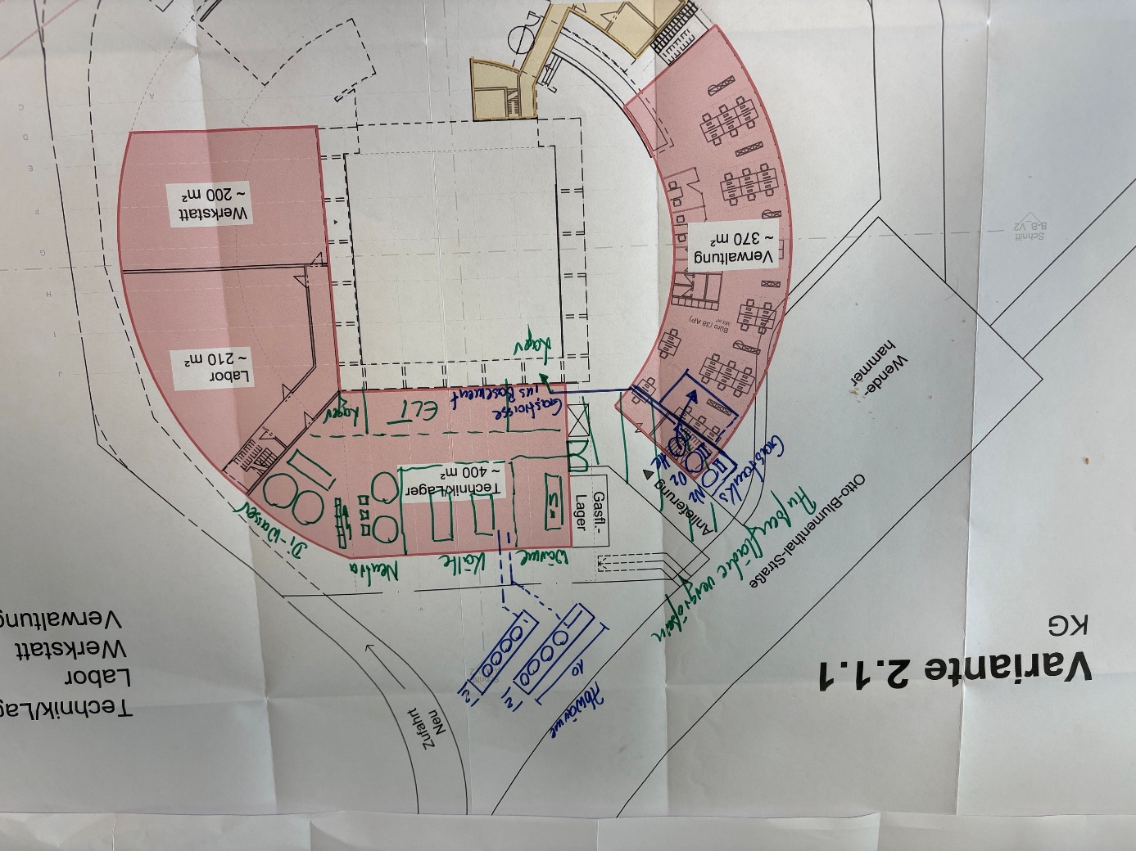
Skizzenhafte Voruntersuchung der Flächenzuordnung Reinraumtechnik
(Stand: 10.06.2026, Flächen- und Volumenstudie wurde weiterentwickelt -> hier ist der aktuelle Stand zu berücksichtigen)
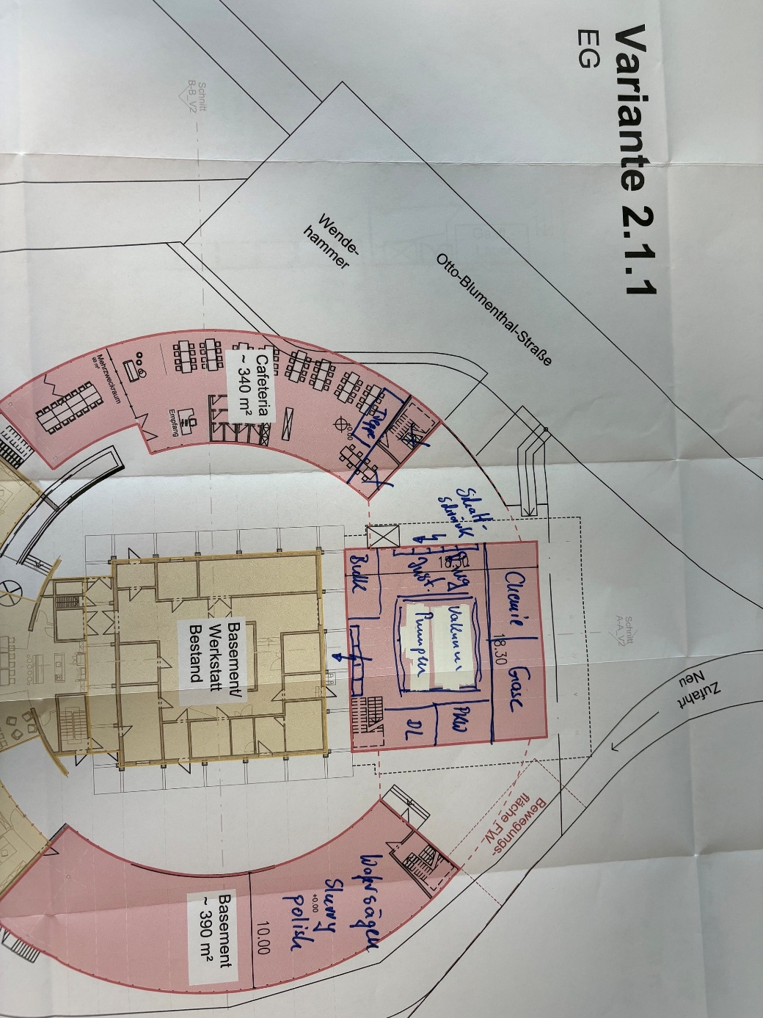
Skizzenhafte Voruntersuchung der Flächenzuordnung Reinraumtechnik
(Stand: 10.06.2026, Flächen- und Volumenstudie wurde weiterentwickelt -> hier ist der aktuelle Stand zu berücksichtigen)
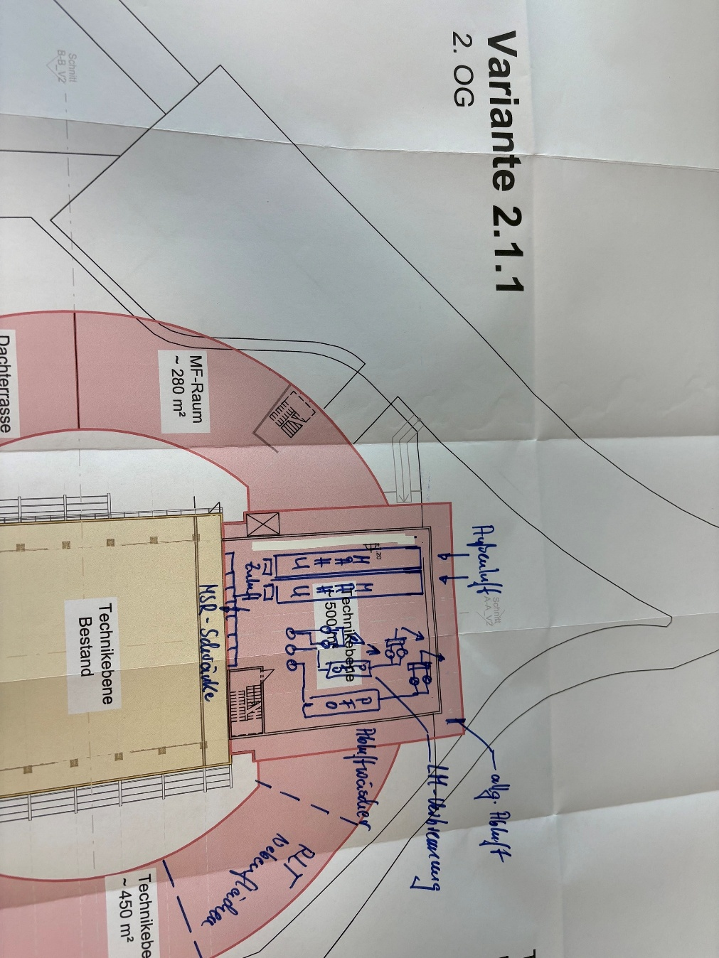
Skizzenhafte Voruntersuchung der Flächenzuordnung Reinraumtechnik
(Stand: 10.06.2026, Flächen- und Volumenstudie wurde weiterentwickelt -> hier ist der aktuelle Stand zu berücksichtigen)

